询 价 文 件

项目编号：KMBYHW2022008
项目名称：都市时报社区新闻中心2022年视频直播设备采购项目
采 购 人：昆明都市时报传媒有限责任公司

2022年8月8日

都市时报社区新闻中心2022年
视频直播设备采购项目询价文件

一、询价邀请：
昆明都市时报传媒有限责任公司社区新闻中心需采购一批视频直播设备，采购人为昆明都市时报传媒有限责任公司，请具有承接此项目能力的供应商按照相关要求参加询价。
二、项目需求：
序号 | 货物名称 | 招标参数 | 数量
1 | 手机 | CPU：不低于高通 骁龙778G 4G、后置：5000万像素主镜头+800万像、前置：3200万像素、内存：8GB、电池：4300mAh、屏幕：6.57英寸、分辨率：2340x1080像素、屏幕尺寸 大于等于6.57英寸、屏幕刷新率不低于120Hz、屏幕色彩10bit或以上，DCI-P3色域。 | 4
2 | 数码相机、广角镜头+人像镜头 | 全画幅背照式Exmor R™CMOS、影像传感器/ 不低于2420万有效像素/ 693个相位检测自动对焦点 /425个对比度检测自动对焦点/约236万点 XGA OLED Tru-finder取景器/3.0""TFT 多角度侧翻液晶屏/液晶屏总像素约92万点/静态图像：（机械快门）1/4000秒至30秒，B门，（电子快门）1/8000秒至30秒，B门；动态影像： 1/4000秒至1/4秒（1/3步级）/闪光同步速度 1/160秒/连拍速度 H+：约10张/秒； High：约8张/秒； Mid：约6张/秒； Low：约3张/秒/"，匹配同品牌广角镜头16-35mm F4、人像镜头50mm F1.8 。 | 1
3 | 4K高清摄像机 | 1.0 英寸 (13.2mm x 8.8mm) 背照式 Exmor RS CMOS 成像器/不低于 12.0M 像素 (3:2)/内置光学滤波片/12 倍或以上光学变焦/ 8.8cm（3.5 英寸）约 1.56M 像素/最低照度 标准 [60i] 3lux（1/60 快门速度，增益 33dB）标准 [50i] 3lux（1/50 快门速度，增益 33dB）LowLux [60i] 1.7lux（1/30 快门速度，增益 33dB）LowLux [50i] 1.7lux（1/25 快门速度，增益 33dB/快门速度 [60i]： 1/8 - 1/10,000（以 24p 拍摄时为 1/6 - 1/10,000）（以 120p 拍摄时为 1/125 - 1/10,000）[50i]： 1/6 - 1/10,000（以 100p 拍摄时为 1/100 - 1/10,000）/提供每秒高达 120 帧* (fps) 速率的高清画面连续拍摄，5 倍的慢动作效果/ 广播级质量 4K (QFHD) 和高清/可兼容 SDXC 和 SDHC 卡，以及记忆棒 PRO Duo (Mark 2)/PRO-HG Duo。 | 1
4 | 一拖二无线麦克风 | 250 米无线传输距离、双通道录音、内置不低于12 小时音频存储、便携易安装、良好兼容性、续航不低于12小时 | 1
5 | 无线图传设备 | 传输距离120米、延迟不高于0.08秒、支持SDI+HDMI接口、 智能选频、支持2个以上手机或平板监看、12M高码流画质、 支持一发二收、2种以上供电方式、集成冷靴 、OLED显示屏、智能调频/APP扫频、直播RTSP拉流 | 2
6 | 移动直播导播一体机+采集卡套装 | 5G智能直播终端产品。不低于8寸显示屏，支持NSA/SA网络模式，可广泛应用在新闻直播、会议直播、电商直播，同步课堂等场景，支持广电级导播软件-V导播，支持4讯道视频采集切换 | 2
7 | 导播台+采集卡+显示器 | 全硬件架构，8讯道导播切换台，屏幕：不低于15.6寸，屏幕宽高比：16：9， 分辨率：不低于1920×1080  输入：支持HD-SDI（4路）、HDMI（2路）、IP流（2路），RCA x 2，Φ3.5x1  输出：支持HD-SDI x 2，HDMI x 1，RCA x 2，RTMP x 1，TALLY x 1，HDMI（MULTI）x 1  . 支持1080p60、1080p50、1080p30、1080i60、1080i50、1080i30格式信号混合输入  . 支持1080p60、1080p50、1080p30、1080i60、1080i50、1080i30、720p50、720p30格式直播流输出 | 1
8 | 手机稳定器 | "尺寸展开：264.5 × 111.1 × 92.3 mm，折叠：174.7 × 74.6 ×37 mm重量云台：292 g，磁吸手机夹：34 g，延长杆最大拉升长度215 mm，适用手机重量，230 ± 60 g适用手机厚度6.9 至 10 mm，适用手机宽度67 至 84 mm" | 4
9 | 相机稳定器 | 自重不高于1.3千克，负载不低于3.0千克，自动轴锁 云台模式切换开关，蓝牙快门控制 ，1.8英寸彩色OLED触摸屏，适配图传，可拆卸电池 标配双层快装板 | 1
10 | HDMI连接线 | HDMI连接线≥30米 | 2
11 | 三脚架 | 商品承重12kg、脚管锁类型旋钮式、管径28mm、最高工作高度1745mm、产品净重1.84kg | 1
12 | 电池 | 匹配第一项设备使用备用电池 | 4
13 | 内存卡 | C10 U3 V30 读160MB/s 写70MB/s 快上加稳4K流畅拍64G | 6
14 | 电脑 | CPU:不低于INTEL I7-12700F主板：非集成、4个支持DDR4及以上内存插口、内存：DDR5 16G-5200 X2/固态硬盘：1T/、显卡：GDDR5核心频率不低于500MHz /机箱：稳固机箱/电源：500W标准电源（ATX）/键鼠：无线键鼠套装/显示器： 27寸IPS | 2

采购预算：￥124000元
三、采购方式：询价采购
四、供应商资格要求：
（一）中华人民共和国境内注册的法人或其它组织。
（二）具有售卖电子设备及相关硬件并提供相关服务的资质。
（三）近三年政府采购中没有重大违法、违规或不良记录。
（四）法律、行政法规规定的其他条件。
五、询价有关说明
（一）凡有意参加询价的供应商，请在昆明信息港（www.kunming.cn）下载本项目询价文件、无论供应商下载与否，均视为已知晓所有磋商内容。
（二）询价文件公告期限：2022年8月8日至8月11日。
六、询价响应文件要求
（一）询价响应文件需密封并加盖单位公章，正副本各壹份。
（二）递交询价响应文件的截止时间及地点：2022年8月12日10：00前，昆明市丹霞路198号昆明市新闻中心8楼803室。逾期送达按无效投标处理。（地址：昆明市西山区丹霞路198号昆明市新闻中心；联系人：熊老师 13888288177；张老师 18669015411；）
（三）询价响应文件主要包括以下部分：
1.询价响应文件封面（格式见附件1）
2.报价表（格式见附件2）
3.分项报价表（格式见附件3）
4.法定代表人授权委托书（格式见附件3）
5.法定代表人身份证明书（格式见附件4）
6.营业执照副本复印件（格式见附件5）
7.服务方案及售后承诺（格式见附件6）
8.重大违法记录说明及承诺（格式见附件7）
9.廉政自律承诺书（附件8）
供应商按本询价文件附件中提供格式完整填写询价响应文件。
（四）询价响应文件正本一份，副本一份。文件装订成册，并用文件袋密封装订，否则将按无效投标处理。
七、相关要求
1.本项目采用包干总价的形式进行报价，采购最高限价124000元。供应商的报价不得高于于本次采购最高限价，否则为无效标。
2.供应商应依据招标文件的要求及有关资料，按国家或行业现行技术经济标准、定额及规范，自行测算出满足招标要求的投标服务的竞争性报价。投标报价应考虑市场风险、政策性风险、汇率风险等因素，并能保证供应商完成履行合同所需的全部工作，此价格在合同签订后将不作调整。
3.含在询价范围内供应商没有考虑报价的项目，采购人将认为有关费用已包含在其报价之中，不另行支付。但供应商不得以低于企业的成本进行报价。
4.本项目不接受联合体报价或分包、转包。
八、询价采购流程
（一）时间：2022年8月12日10：00。
（二）地点：昆明市丹霞路198号昆明市新闻中心802室。
（三）成交原则：询价小组按照项目供应商的项目报价进行项目评定，报价最低的供应商为项目供应商候选人，经采购人确定成交供应商。
九、询价程序及方法、评审标准、无效响应和采购终止
（一）询价程序及方法
资格性检查。依据法律法规和询价文件的规定，询价小组对响应文件中的资格证明进行审查，确定供应商是否具备投标资格。
符合性检查。依据询价文件的规定，从响应文件的有效性、完整性和对询价文件的响应程度进行审查，以确定是否对询价文件的实质性要求作出响应。
- 评审标准
询价小组采用低价中标法对提交响应文件的供应商进行评定，根据供应商报价由低到高依次推荐供应商候选人。
（三）无效响应
供应商发生以下条款情况之一者，视为无效响应，其响应文件将被拒绝：
1.供应商不符合规定的基本资格条件或特定资格条件的；
2.供应商所提交的响应文件没有按规定签字、盖章；
3.供应商的报价超过采购预算的；
4.供应商的服务期、质量保证期不满足询价文件要求的；
5.供应商响应文件内容有与国家现行法律法规相违背的内容，或附有采购人无法接受的条件。
（四）采购终止
出现下列情形之一的，采购人应当终止询价采购活动，发布项目终止公告并说明原因，重新开展采购活动：
1.因情况变化，不再符合规定的询价采购方式适用情形的；
2.出现影响采购公正的违法、违规行为的；
3.符合要求的供应商或报价未超过采购预算的供应商不足3家的。
十、成交通知
（一）经公示后，采购人成交供应商发出成交通知书。
（二）成交供应商接通知后与采购人联系签订合同事宜。
十一、签订合同
（一）成交供应商按成交通知要求与采购人签订采购合同。
（二）询价文件、成交供应商的询价响应文件及有效承诺文件等，均为签订合同的依据。
（三）如成交供应商放弃成交项目或在签订合同时改变成交状态，采购方将取消其成交资格，并追究供应商的相关法律责任。

附件：
1.询价响应文件封面
2.报价表
3.分项报价表
4.法定代表人授权委托书
5.法定代表人身份证明书
6.营业执照副本复印件
7.服务方案及售后承诺
8.重大违法记录说明及承诺
9.廉政自律承诺书

附件1：
询价响应文件

项目名称：

供应商名称：（盖章）

法定代表人或委托代理人：（签字或盖章）

日期：

附件2：

报价表
项目名称：
项目名称 | 总报价 | 服务期限 | 服务承诺 | 备 注
小写：

大写：
供应商（盖章）：

法定代表人或其授权代表（签字或盖章）：

日期： 年 月 日

附件3：

分项报价表
 |  | 项目名称：
序号 | 品牌 |  | 货物名称 | 招标参数 | 数量 | 单价 | 合计
1 |  |  | 手机 | CPU：不低于高通 骁龙778G 4G、后置：5000万像素主镜头+800万像、前置：3200万像素、内存：8GB、电池：4300mAh、屏幕：6.57英寸、分辨率：2340x1080像素、屏幕尺寸 大于等于6.57英寸、屏幕刷新率不低于120Hz、屏幕色彩10bit或以上，DCI-P3色域。 | 4
2 |  |  | 数码相机、广角镜头+人像镜头 | 全画幅背照式Exmor R™CMOS、影像传感器/ 不低于2420万有效像素/ 693个相位检测自动对焦点 /425个对比度检测自动对焦点/约236万点 XGA OLED Tru-finder取景器/3.0""TFT 多角度侧翻液晶屏/液晶屏总像素约92万点/静态图像：（机械快门）1/4000秒至30秒，B门，（电子快门）1/8000秒至30秒，B门；动态影像： 1/4000秒至1/4秒（1/3步级）/闪光同步速度 1/160秒/连拍速度 H+：约10张/秒； High：约8张/秒； Mid：约6张/秒； Low：约3张/秒/"，匹配同品牌广角镜头16-35mm F4、人像镜头50mm F1.8 。 | 1
3 |  |  | 4K高清摄像机 | 1.0 英寸 (13.2mm x 8.8mm) 背照式 Exmor RS CMOS 成像器/不低于 12.0M 像素 (3:2)/内置光学滤波片/12 倍或以上光学变焦/ 8.8cm（3.5 英寸）约 1.56M 像素/最低照度 标准 [60i] 3lux（1/60 快门速度，增益 33dB）标准 [50i] 3lux（1/50 快门速度，增益 33dB）LowLux [60i] 1.7lux（1/30 快门速度，增益 33dB）LowLux [50i] 1.7lux（1/25 快门速度，增益 33dB/快门速度 [60i]： 1/8 - 1/10,000（以 24p 拍摄时为 1/6 - 1/10,000）（以 120p 拍摄时为 1/125 - 1/10,000）[50i]： 1/6 - 1/10,000（以 100p 拍摄时为 1/100 - 1/10,000）/提供每秒高达 120 帧* (fps) 速率的高清画面连续拍摄，5 倍的慢动作效果/ 广播级质量 4K (QFHD) 和高清/可兼容 SDXC 和 SDHC 卡，以及记忆棒 PRO Duo (Mark 2)/PRO-HG Duo。 | 1
4 |  |  | 一拖二无线麦克风 | 250 米无线传输距离、双通道录音、内置不低于12 小时音频存储、便携易安装、良好兼容性、续航不低于12小时 | 1
5 |  |  | 无线图传设备 | 传输距离120米、延迟不高于0.08秒、支持SDI+HDMI接口、 智能选频、支持2个以上手机或平板监看、12M高码流画质、 支持一发二收、2种以上供电方式、集成冷靴 、OLED显示屏、智能调频/APP扫频、直播RTSP拉流 | 2
6 |  |  | 移动直播导播一体机+采集卡套装 | 5G智能直播终端产品。不低于8寸显示屏，支持NSA/SA网络模式，可广泛应用在新闻直播、会议直播、电商直播，同步课堂等场景，支持广电级导播软件-V导播，支持4讯道视频采集切换 | 2
7 |  |  | 导播台+采集卡+显示器 | 全硬件架构，8讯道导播切换台，屏幕：不低于15.6寸，屏幕宽高比：16：9， 分辨率：不低于1920×1080  输入：支持HD-SDI（4路）、HDMI（2路）、IP流（2路），RCA x 2，Φ3.5x1  输出：支持HD-SDI x 2，HDMI x 1，RCA x 2，RTMP x 1，TALLY x 1，HDMI（MULTI）x 1  . 支持1080p60、1080p50、1080p30、1080i60、1080i50、1080i30格式信号混合输入  . 支持1080p60、1080p50、1080p30、1080i60、1080i50、1080i30、720p50、720p30格式直播流输出 | 1
8 |  |  | 手机稳定器 | "尺寸展开：264.5 × 111.1 × 92.3 mm，折叠：174.7 × 74.6 ×37 mm重量云台：292 g，磁吸手机夹：34 g，延长杆最大拉升长度215 mm，适用手机重量，230 ± 60 g适用手机厚度6.9 至 10 mm，适用手机宽度67 至 84 mm" | 4
9 |  |  | 相机稳定器 | 自重不高于1.3千克，负载不低于3.0千克，自动轴锁 云台模式切换开关，蓝牙快门控制 ，1.8英寸彩色OLED触摸屏，适配图传，可拆卸电池 标配双层快装板 | 1
10 |  |  | HDMI连接线 | HDMI连接线≥30米 | 2
11 |  |  | 三脚架 | 商品承重12kg、脚管锁类型旋钮式、管径28mm、最高工作高度1745mm、产品净重1.84kg | 1
12 |  |  | 电池 | 匹配第一项设备使用备用电池 | 4
13 |  |  | 内存卡 | C10 U3 V30 读160MB/s 写70MB/s 快上加稳4K流畅拍64G | 6
14 |  |  | 电脑 | CPU:不低于INTEL I7-12700F主板：非集成、4个支持DDR4及以上内存插口、内存：DDR5 16G-5200 X2/固态硬盘：1T/、显卡：GDDR5核心频率不低于500MHz /机箱：稳固机箱/电源：500W标准电源（ATX）/键鼠：无线键鼠套装/显示器： 27寸IPS | 2
总计

注：1、“总报价”项价格应与“报价一览表”中总报价一致。
供应商：（盖章）
法定代表人或其委托代理人：（签字或盖章）
日期： 年 月 日

附件4：

法定代表人授权委托书

本人（姓名） 系（供应商名称） 的法定代表人，现委托 （姓名） 为我方代理人。代理人根据授权，以我方名义签署、澄清、说明、补正、递交、撤回、修改 （项目名称） 报价响应文件和处理有关事宜，其法律后果由我方承担。
委托期限： 。
代理人无转委托权，特此委托。

代理人：性别：年龄：

身份证号码：职务：

供应商： （盖章）

法定代表人或授权代理人： （签字或盖章）

授权委托日期：年月日

注：附代理人身份证原件复印件并加盖公章

附件5：
法定代表人身份证明书

单位名称：

单位性质：

地 址：

成立时间：年月日

经营期限：

姓 名： 性别：年龄： 职务：

系 （供应商名称） 的法定代表人。

特此证明！

供应商： （盖章）

日 期：年月日

注：附法定代表人身份证原件复印件并加盖公章

附件6：
营业执照副本复印件

注：此复印件须加盖公章

附件7：

服务方案及售后承诺

（格式及内容自拟）

附件8：
1.参加本采购活动前3年内在经营活动中没有重大违法记录的书面声明；
（格式）
致：
我单位在参加本采购活动前三年内，在经营活动中没有重大违法记录。
特此声明！

供应商单位（盖章）：

法定代表人或委托代理人（签字或盖章）：

日期：
2.提供在投标截止时间前未被列入“信用中国”网站（www.creditchina.gov.cn）失信被执行人、重大税收违法案件当事人名单、政府采购严重违法失信行为记录名单及中国政府采购网（www.ccgp.gov.cn）“政府采购严重违法失信行为信息记录”。提供上述网站信用信息查询记录的网页截图扫描件。
查询方法：登录“信用中国https://www.creditchina.gov.cn”→点入“信用服务”→在“失信被执行人、重大税收违法案件当事人名单、政府采购严重违法失信行为记录名单”栏目处分别输入供应商名称和法定代表人姓名→分别对查询内容进行截图。例图：
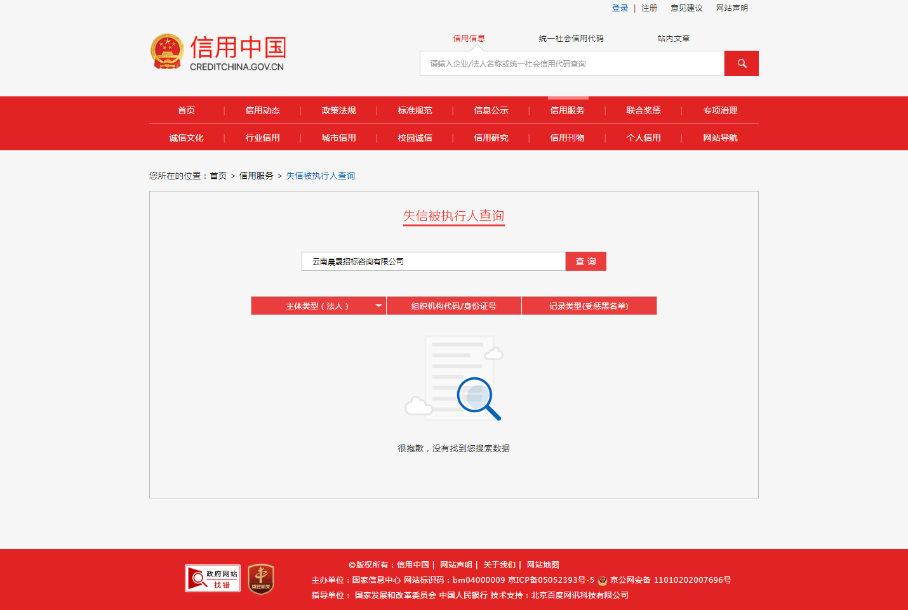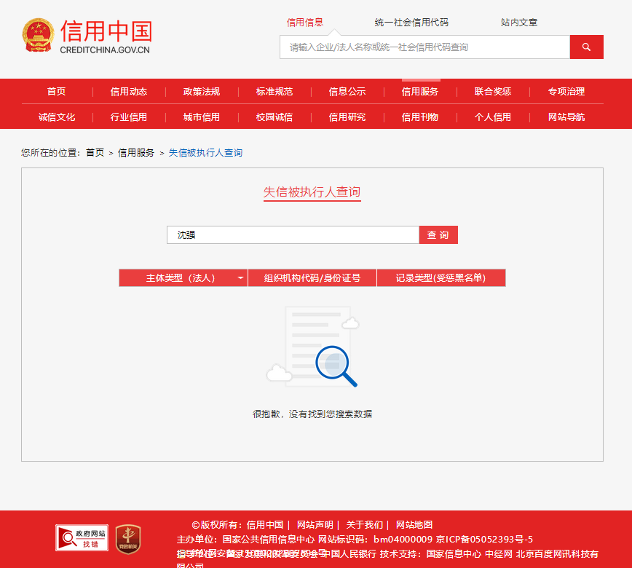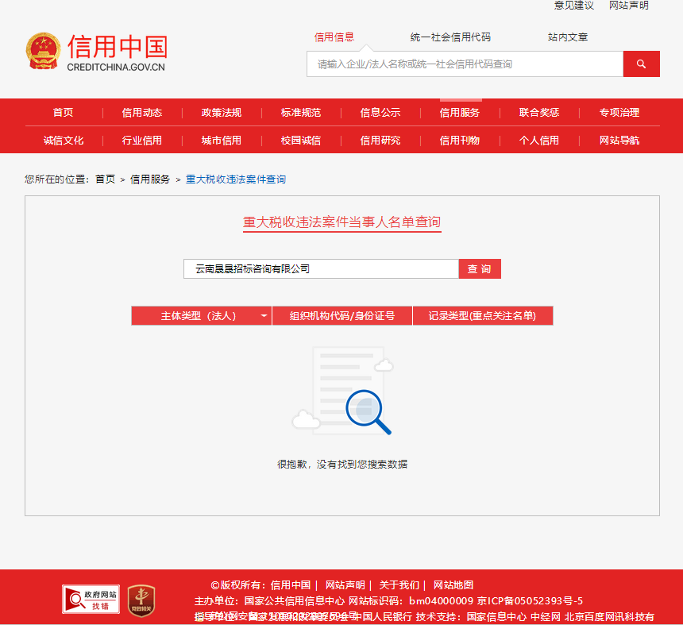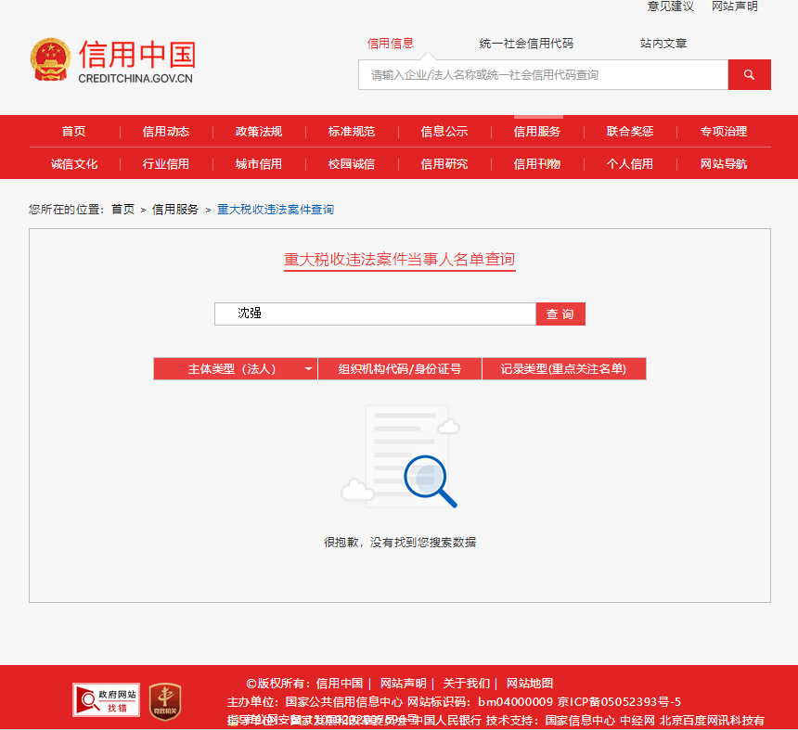

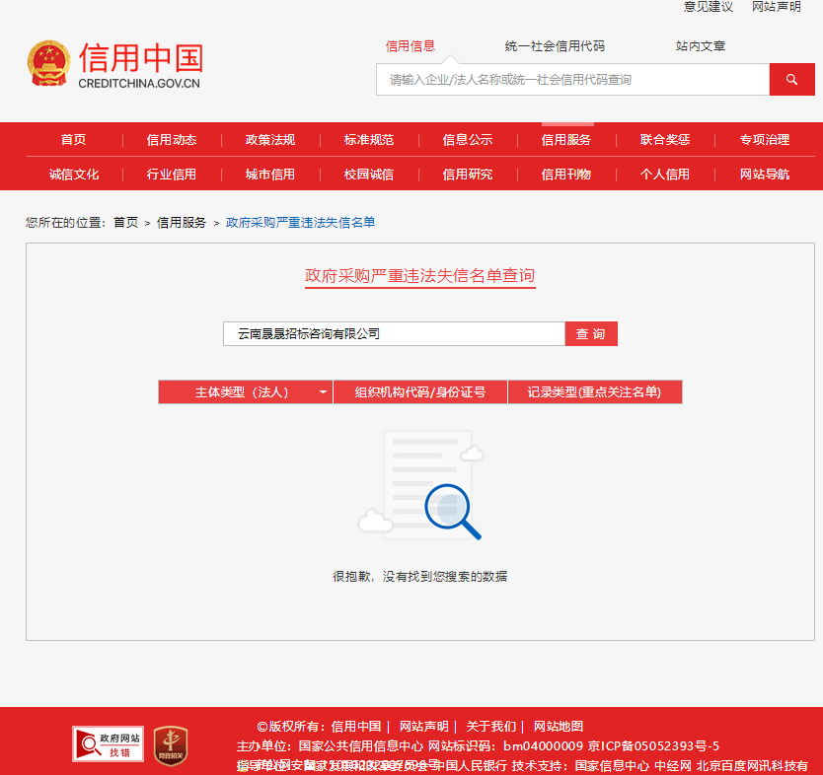

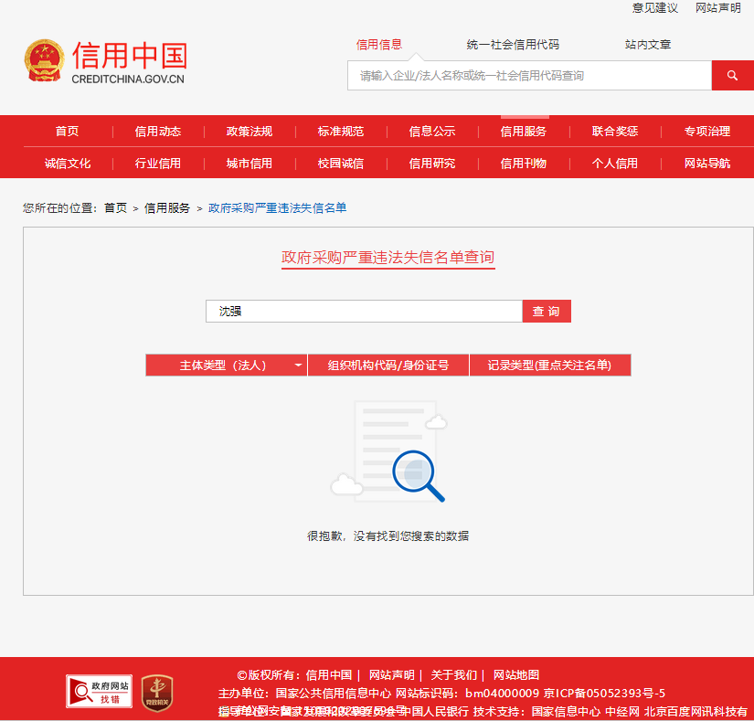

查询方法：登录“中国政府采购网（www.ccgp.gov.cn）“政府采购严重违法失信行为信息记录”处分别输入供应商名称和法定代表人姓名→分别对查询内容进行截图。例图：
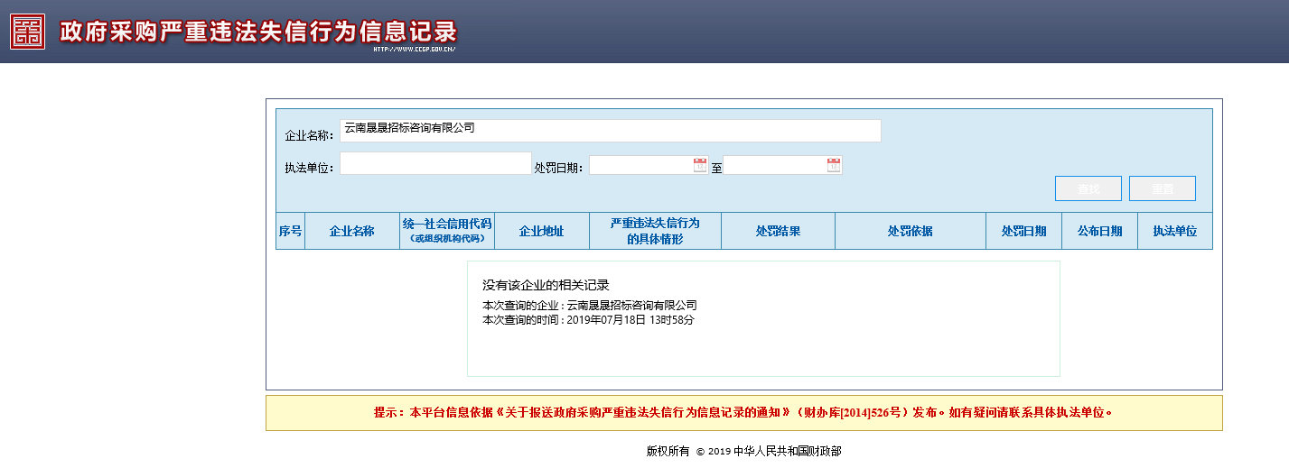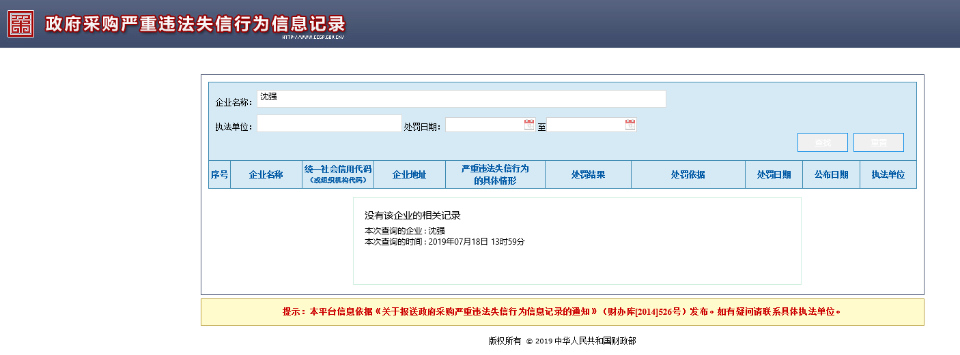

附件9：
廉政自律承诺书
甲方：
乙方：
为加强昆明报业传媒集团工程建设和物资设备采购工作中的党风廉政建设，规范甲、乙双方在项目操作过程中的活动，防止发生违纪违规问题和违法犯罪，保护国家、企业和当事人的合法利益，根据国家有关招投标法律法规和党风廉政建设责任制的相关规定，在 项目招标文件中特签订本《廉政承诺书》，甲、乙双方共同信守。
第一条 甲、乙双方共同的承诺
（一）严格遵守国家关于市场准入、工程建设和物资采购招投标的有关法律法规和相关政策，以及党风廉政建设各项规定。
（二）严格执行工程建设和物资采购合同。
（三）项目实施的全过程必须坚持公开、公平、公正、透明诚信的原则（除法律法规另有规定外），不得违反相关法律法规，损害国家、企业和对方利益而谋取不正当利益。
第二条 甲方的承诺
甲方相关领导和工作人员，在工程建设和物资设备采购工作中须严格遵守以下规定：
（一）不准向乙方和相关单位或个人索要或接受回扣、礼金、礼品、好处费、感谢费、有价证券、信用卡和其他支付凭证。
（二）不准在乙方和相关单位报销任何由甲方或个人支付的费用。
（三）不准要求、暗示和接受乙方和相关单位或个人为个人装修房屋、婚丧嫁娶、配偶子女的工作安排以及出国（境）、旅游等提供方便。
（四）不准参加乙方和相关单位组织的有可能影响公正执行公务的宴请、健身和娱乐等活动。
（五）不准向乙方为配偶、子女、亲属、朋友介绍与甲方工程建设和物资采购有关的设备、材料、劳务等经济活动。
（六）不得以任何理由向乙方和相关单位推荐分包单位或要求乙方购买工程合同、采购合同规定以外的物资。
（七）严守保密纪律，禁止私下接触投标人或透露招标单位保密标底，向不应该知晓的人员透露对投标文件的评审、比较和中标候选人的推荐等与评标有关的情况和资料。
（八）禁止与招标代理机构、投标人串通损害招标单位或相关单位利益。
（九）禁止其他影响廉洁性、公正性的行为。
第三条 乙方的承诺
乙方应按照有关法律法规和程序开展业务工作，严格执行工程建设和物资采购的有关方针、政策，尤其是有关建筑施工安装的强制性标准和规范，并遵守以下规定：
（一）不准以任何理由向甲方、相关单位（部门）和工作人员赠送礼金、有价证券、贵重物品、回扣、好处费、感谢费等。
（二）不准以任何理由为甲方、相关单位（部门）和工作人员报销应由对方或个人支付的费用。
（三）不准（暗示）向甲方、相关单位或个人在房屋装修、婚丧嫁娶、配偶子女的工作安排以及出国（境）、旅游等方面提供方便。
（四）不准以任何理由为甲方、相关单位或个人提供和安排有可能影响公正执行公务的宴请、健身和娱乐等活动。
（五）禁止与招标代理机构、招标人串通损害招标单位或相关单位利益。
（六）禁止其他影响廉洁性、公正性的行为。
第四条 双方违反承诺的责任
（一）甲方工作人员违反本承诺书规定行为的，按照管理权限，依据有关法律法规和规定给予党纪政纪处分或组织处理。涉嫌犯罪的，移交司法机关处理。给乙方造成经济损失，应依法及合同规定予以赔偿。
（二）乙方工作人员违反本承诺书规定的，一至三年内不允许参与甲方工程建设和物资采购活动，给甲方造成经济损失的，应依法及合同规定予以赔偿。
第五条 本承诺书作为合同的附件一并执行。
第六条 本承诺书的有效期为甲乙双方签署之日起至该工程项目或该采购项目完成为止。
第七条 本承诺书一式四份，响应文件正、副本中各装订一份，甲方纪检监察部门一份存档备案，乙方持有一份。

甲方单位（盖章）： 乙方单位（盖章）：
项目负责人： 项目负责人：
年 月 日 年 月 日

